

**Datathon:** Estudo Analítico da ONG Passos Mágicos

**JOÃO PEDRO MATHIDIOS DE OLIVEIRA**

São Paulo - SP 2024

# 1 INTRODUÇÃO

É notável a importância da geração, armazenamento e processamento de dados nos dias atuais para qualquer estudo, empresa ou projeto. Cada dia mais temos a ampliação do estudo analitico e preditivo de diversos setores distintos graças ao aprimoramento das tecnologias e estudo teórico e prático em cima de temas como estatistica, matemática e outros conhecimentos diversos.

É fácil dizer que atualmente quem tem posse dos dados do seu negócio/produto está a frente de diversos outros grupos, pois tem em mãos todo o conteúdo necessário para gerar insights que permitirão entender as dores do negócio e as corrigir, bem como notar aspectos positivos e planejar as próximas evoluções.

Diante disso, e de todos os dados que se tem posse, é possível discutir, avaliar e entender em que momento seu “produto” se encontra. Para isso se faz necessário dois entendimentos macro que permitirão alcançar novos patamares a nivel de negócio, são eles:

* Estudo Analítico: Costuma ser o passo inicial de qualquer entendimento de dados de uma empresa, pois a partir dele que se torna possível entender as dores do negócio, pontos de evolução e onde a empresa ou negócio atua com qualidade. Para isso é de extrema importância que no estudo análitico tenha-se o entendimento de como capturar tais dados, as melhores práticas de armazenamento da informação, onde e como processar essas informações que serão colhidas, como manipular os dados afim de permitir a padronização dos dados e relacionamento de bases, e por fim, como utilizar de todos os dados para construção de DataViz que permita a visão aprofundada dos diversos setores e temas diversos presentes dentro de um negócio afim de identificar as dores do negócio e permitir o entendimento aprofundado de como contorná-los, tanto quanto das forças que o “produto” já possui.
* Estudo Preditivo: Após todo o entendimento dos dados, dores e forças de um negócio é possível iniciar estudos afim de prever expectativas futuras do negócio. Para que tais análises preditivas sejam possíveis foi-se necessário primeiro um grande estudo estatistico que permitisse a criação de modelos que trabalhassem com diferentes tipos de dados, o que permitiu a criação de modelos em busca de respostas no tempo (séries temporais), modelos que permitem a clusterização de públicos por atributos de similaridade, bem como diversos outros modelos que permitem ao usuário criar a partir de variáveis de entrada um resultado de saída seja ele informações monetárias, expectativas de publico, estudo da qualidade de um determino KPI.

Dado essa breve explicação, o intuito desse trabalho está na geração de um estudo analítico da ONG Passos Mágicos afim de demosntrar os impactos sociais, de performance dos estudantes, bem como diversos outros aspectos da ONG afim de auxiliar a equipe nas melhorias possíveis e no fortalecimento dos aspectos positivos encontrados na organização. Além disso, é de interesse do próprio criador dessa relatoria o aprofundamento no estudo analítico, uma vez que o mesmo se encontra em uma posição no aspecto profissional no qual todo entendimento de análise de dados se faz essencial para todos os projetos que participa.

## 1.1 PASSOS MÁGICOS: TRANSFORMANDO VIDAS ATRAVÉS DA EDUCAÇÃO

1. **O que é a Passos Mágicos?**

A Associação Passos Mágicos é uma organização com 31 anos de atuação, dedicada à transformação da vida de crianças e jovens de baixa renda no município de Embu-Guaçu, São Paulo. Fundada em 1992 por Michelle Flues e Dimetri Ivanoff, a ONG começou oferecendo suporte psicológico, pedagógico e doações em orfanatos, evoluindo ao longo dos anos para se tornar um projeto social e educacional abrangente.

1. **Missão e Visão**

A missão da Passos Mágicos é transformar vidas, oferecendo ferramentas educacionais que proporcionem melhores oportunidades para crianças e jovens. A visão da Passos Mágicos é um Brasil onde todas as crianças e jovens tenham iguais oportunidades para realizarem seus sonhos e se tornem agentes transformadores de suas próprias vidas.

1. **Valores**

* ***Empatia e Amor ao Aprendizado:*** Acreditamos na importância de se colocar no lugar do outro e valorizar o conhecimento.
* ***Pertencimento e Gratidão:*** Cultivamos um sentimento de pertencimento e gratidão em nossos alunos e equipe.
* ***Educação Transformadora:*** Educação que não apenas transforma, mas capacita para que outros também possam transformar.
* ***Aprender a Aprender:*** Incentivamos a busca pelo saber e a capacidade de aprender de forma contínua.

Figura 1 – Linha do Tempo da Passos Mágicos

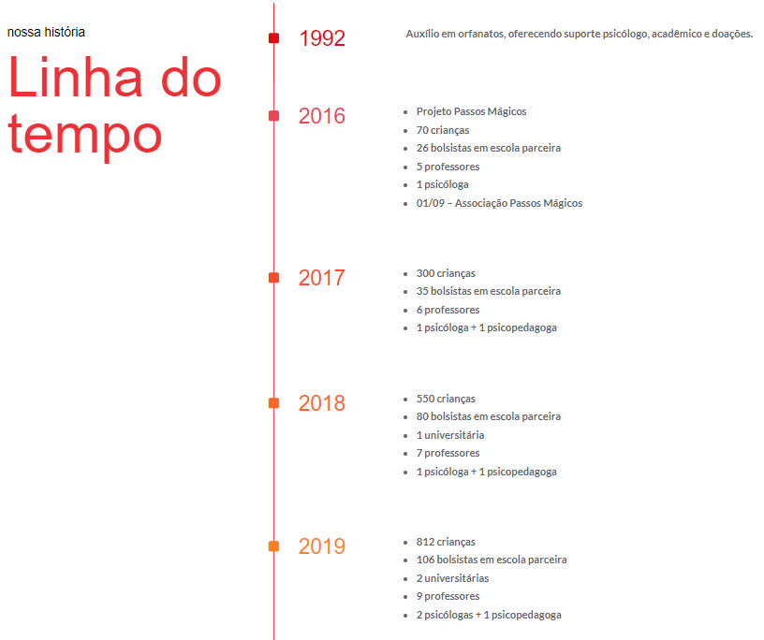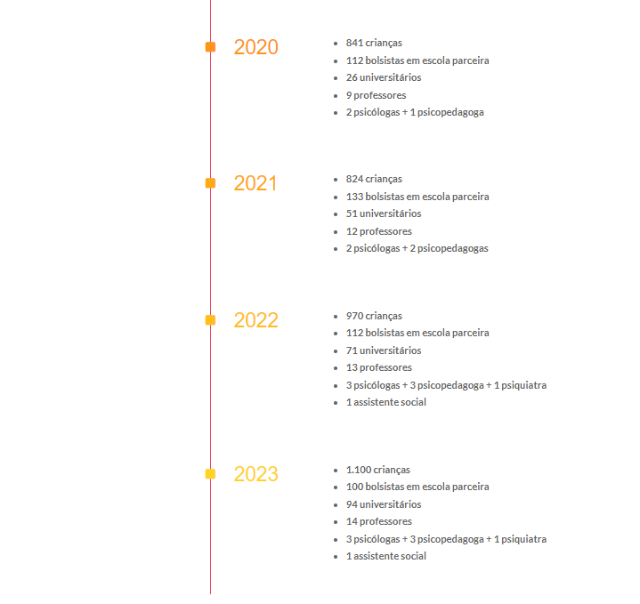

1. **O que é oferecido na Passos Mágicos?**
   * ***Educação de Qualidade:*** Programas educacionais voltados para o desenvolvimento acadêmico e pessoal.
   * ***Assistência Psicológica:*** Suporte para o bem-estar emocional e mental dos alunos.
   * ***Ampliação da Visão de Mundo:*** Projetos de apadrinhamento e intercâmbio que expõem os alunos a diferentes culturas e ambientes.
   * ***Eventos e Ações Sociais:*** Campanhas anuais para arrecadação de recursos e presentes, beneficiando centenas de crianças e adolescentes.

Figura 2 – Impacto da Passos Mágicos em 2023

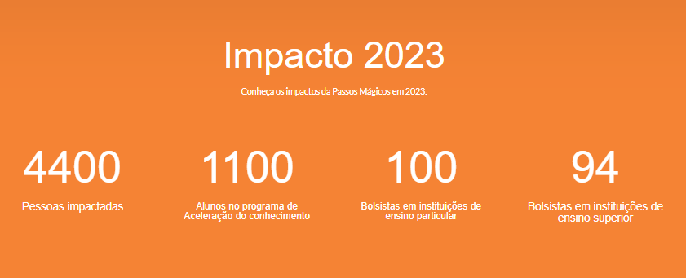

# 2 OBJETIVO

O grande objetivo do datathon é você como um cientista de dados criar uma proposta preditiva ou como um(a) analista de dados realizar uma proposta analítica para demonstrar o impacto que a ONG “Passos Mágicos” tem realizado sobre a comunidade que atende. A associação busca instrumentalizar o uso da educação como ferramenta para a mudança das condições de vida das crianças e jovens em vulnerabilidade social. Com base no dataset de pesquisa extensiva do desenvolvimento educacional no período de 2020, 2021 e 2023, você pode entregar uma das seguintes propostas:

**Proposta analítica 📊:** Criar um storytelling para demonstrar os impactos que a ONG “Passos Mágicos” realizou sobre a performance de estudantes e levantar indicadores de performance. A ideia é realizar um dashboard e um storytelling contando uma história com os dados para auxiliar a Passos Mágicos a tomar as melhores decisões com base nos indicadores e conhecer o perfil dos estudantes.

# 

# 3 ESTUDO COMPLETO

3.1 PREPARO DOS DADOS DISPONIBILIZADOS

Após a captura dos arquivos disponibilizados pela Passos Mágicos (formato CSV) foi necessário entender onde ouqual ferramenta seria utilizada para permitir a normalização dos dados contido nas bases e consequemente permitir o relacionamento das bases, uma vez que tinhamos dentre os arquivos diversas tabelas fato e diversas tabelas dimensão.

Dessa maneira, para o estudo, foi adotado o PowerBI como ferramenta de recebimento desses arquivos dado que:

* + O PowerBI “hospeda” de forma simples arquivos CSV, bem como suporta grande quantidade de dados e relacionamentos.
  + O PowerBI já possui algumas configurações nativas que permite criar relacionamentos de bases caso haja variáveis em comum em mais de uma tabela.
  + O PowerBI permite através do Power Query editar as consultas e normalizar as tabelas afim de tornar prático a utilização dos dados na geração de um DataViz.
  + A linguagem DAX utilizada no PowerBI é de fácil compreensão e uso e permite criar medidas e novas tabelas afim de realizar medições e calculos importantes no estudo feito.

3.2 CRIAÇÃO DO DATAVIZ

**3.2.1. Aba Passos Mágicos**

O DataViz construído em qualquer estudo costuma ser feito (ao menos pelo criador do estudo que vos fala) iniciando com uma introdução do que se trata o estudo, detalhando sobre os motivos do Dashboard e o que se espera com essa entrega. Isso se faz importante em cenários no qual a construção do Dashboard possa ser utilizada e compreendido por uma larga quantidade de pessoas, na tentativa de tentar reduzir as dúvidas de quem estiver de posse do mesmo.

Diante disso, a primeira aba do Dash foi construído afim de contar um pouco sobre a Passos Mágicos, trazendo informações da sua fundação, evolução e de sua missão em um contexto social.

Figura 3 – Primeira Aba do Dashboard

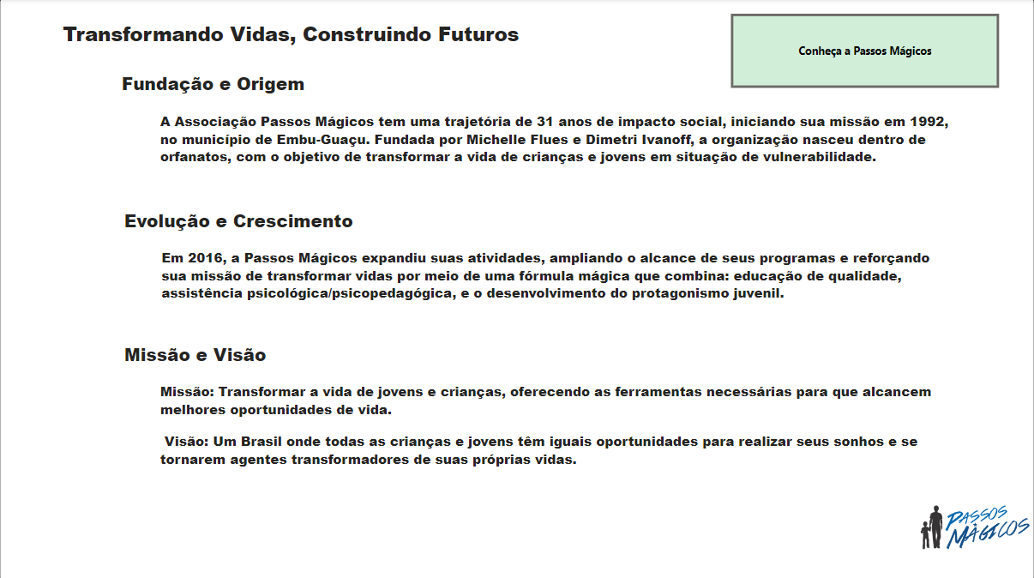

Notem que além de trazer uma clareza inicial sobre o projeto foi incluído, também, no canto superior direito um botão chamando o usuário a conhecer a Passos Mágicos. Novamente, caso o usuário queira conhecer mais sobre a Passos Mágicos será necessário apenas um clique para ser redirecionado ao site da ONG.

**3.2.2. Aba Passos Mágicos 2**

Além da primeira aba contendo informações sobre a Passos Mágicos foi inserido na segunda aba alguns pontos importantes e o que destaca a ONG no setor da educação. Novamente foi utilizado um botão, mas que dessa vez redireciona o usuário direto para a página de apoio a ONG no qual é possível doar quantias ao projeto, apadrinhar uma criança, entre outros apoios possíveis.

Figura 4 – Segunda Aba do Dashboard

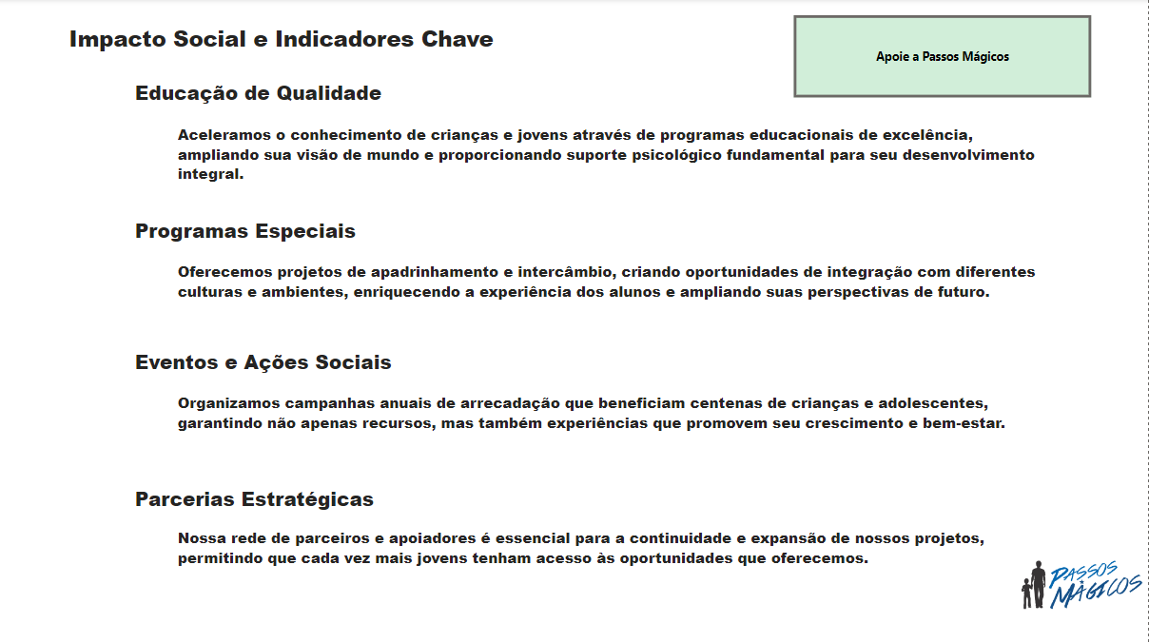

**3.2.3. Aba de Objetivo**

Na aba de objetivo foi incluído qual a proposta que será trabalhada no decorrer das visualizações geradas pelo DataViz afim de demonstrar todos os impactos da ONG. Além disso, foi destacado as bases que foram utilizadas no estudo completo.

Figura 5 – Objetivo do Dashboard

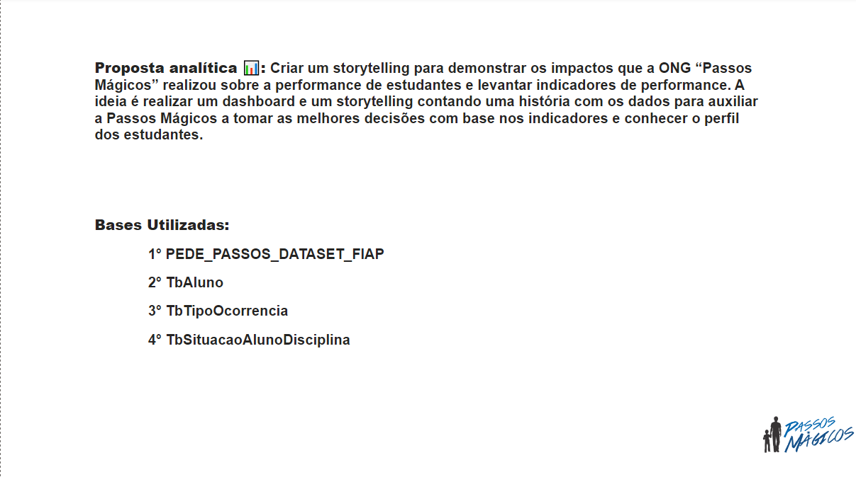

**3.2.3. Aba Visão por Aluno**

A aba de Visão por Aluno é algo presente na maioria dos projetos envolvendo DataViz criados por quem vos fala, a importância de tal aba não é trazer algum gráfico que retorne insights, pontos de atenção ou qualquer outro questionamento, a criação dessa aba costuma ser feita para utilização no entendimento de algum perfil especifico ao se analisar detalhes no nível de “profile”, nesse caso de aluno.

O intuito aqui é permitir conciliar a maior parte das informações importantes de cada aluno e permitir que o usuário utilize o Dash para avaliação dos alunos sem a necessidade de criar cruzamentos entre os arquivos ou procurar em diversos arquivos excel o conteúdo do aluno.

Para a aba em questão foi montada três níveis de informação separadas pelos anos de 2020, 2021 e 2022 contendo as informações presentes na base PEDE_PASSOS_DATASET_FIAP.

Além disso foi incluído o filtro de Identificador do Aluno, caso o usuário queira ver no detalhe as informações de um aluno específico, porém também foi incluso três filtros para seleção das Pedras de 2020, 2021 e 2022. A seleção do atributo Pedra foi defiinido para estar presente nessa aba, pois traduz bem a classificação do aluno de acordo com o Indice de Desenvolvimento Educacional, sendo assim o filtro pela Pedra também é uma forma de se entender alunos que estão tendo uma boa performance na Passos Mágicos e outros alunos que podem ser acompanhados mais de perto no entendimento das dificuldades e no suporte necessário para permitir um ambiente de total conforto e foco no aprender.

Figura 6 – Visão Por Aluno

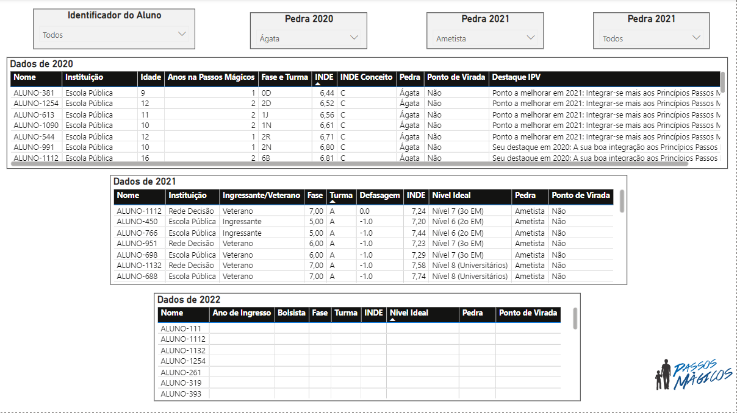

**3.2.4. Aba Dados Alunos**

A partir daqui entramos nas análises de fato e que permitirão entendimento da ONG de forma geral e possibilitará insights.

Iniciamos a análise demonstrando o número de novos alunos por ano, bem como o impacto total gerado pela ONG.

Figura 7 – Quantidade de Novos Alunos por Ano

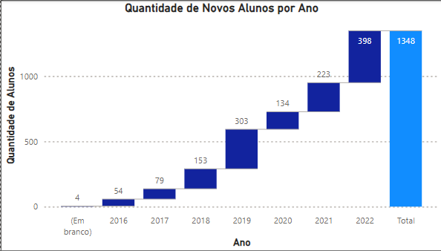

O gráfico acima mostra como foi o crescimento da ONG com a entrada de novos alunos com o decorrer dos anos, nota-se também saltos significativos de nocos alunos principalmente nos anos de 2019 e 2022 com mais de 300 novos alunos.

Importante ressaltar que esse gráfico não traz as taxas de evasão dos alunos focando apenas no numero de alunos novos a cada ano.

**Ponto de Atenção:** Ao utilizar o dataset PEDE_PASSOS_DATASET_FIAP nota-se a presença de 1348 alunos na base que após normalização foi possível identificar o ano de entrada do aluno na ONG, porém esse número não está de fato casando com o número reportado no site tampouco com o relatório anual da Passos Mágicos que reporta 1100 alunos impactados, ainda assim, o estudo seguiu!

Seguindo com o estudo também temos uma análise da faixa etária dos alunos presentes na ONG no ano de 2020 no qual nota-se maior presença de alunos dentre as idades de 10 a 14 anos, porém ainda assim encontramos distribuições de alunos consideráveis em outras faixas etárias.

Figura 8 – Idade dos Alunos em 2020

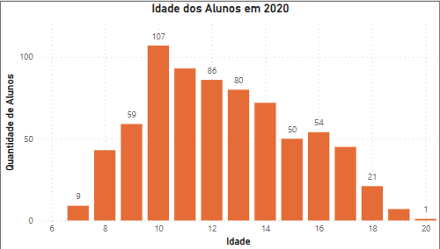

Outro ponto interessante de se notar é a evolução das fases percorridas pelos alunos durante os anos de 2020, 2021 e 2022.

Figura 9 – Quantidade de Alunos por Fase

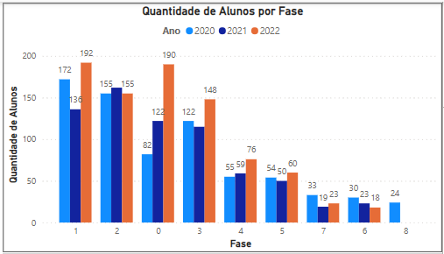

Acima vemos a relação de quantidade de alunos por fase e pode-se notar que em determinadas fases temos volumes consideráveis no ano de 2022, principalmente, que parecem coincidir com o momento de entrada de um volume considerável de alunos. Outro ponto legal de se notar é o quão significativo são as fases de 0 a 3 se comparado as demais fases que possuem um publico menor de alunos.

Figura 10 – Quantidade de Alunos por Instituição 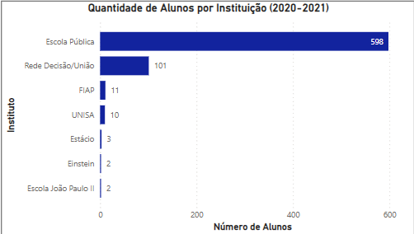

Por último temos ainda na aba de Dados de Alunos uma visão do número de alunos por instituição sendo considerados na análise os dados de 202 e 2021. Como pode-se notar o maior número de alunos estão presentes em escola pública, mas vale notar que temos também a presença de escolas e universidades parceiras junto a ONG como a FIAP, UNISA e Estácio.

**3.2.5. Aba Dados Alunos 2**

Na aba seguinte temos mais alguns dados interessantes envolvendo os alunos da ONG, no qual podemos destacar a marcação de alunos indicados a bolsa e bolsistas e trazer também um comparativo de notas médias da Passos Mágicos com a nota do IDEB de Embu Guaçu.

Figura 11 – Quantidade de Indicados a Bolsa e Bolsistas

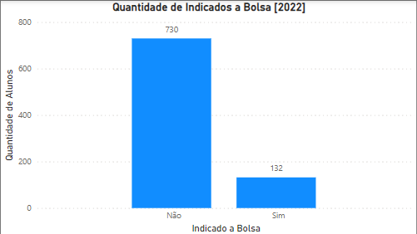

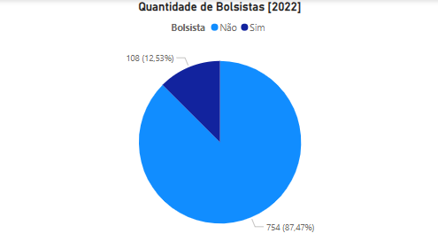

Os dois gráficos acima trazem um ponto bem interessante que é a quantidade de bolsas conquistadas pelos alunos da ONG se comparado ao número de indicações feitas, ao todo das 132 indicações a bolsa 108 foram contempladas no ano de 2022, isso representa cerca de 82% das bolsas consolidadas aos alunos se comparado as indicações.

Por último temos ainda na aba de Dados de Alunos 2 uma visão em relação as notas médias das matérias de inglês, português e matemática, vale ressaltar que a nota de matématica esta a frente das demais em 0.5, o que faz sentido se comparado ao número de aulas por disciplina que vai ser mostrado ao final do relatório, mas que já adianto que mostra uma maior quantidade de aulas em português e matemática.

Também foi incluído no Dash a nota IDEB de Embu Guaçu no ano de 2021 que ficou em 5,20 e caso a taxa de aprovação feito na ONG Passos Mágicos siga a taxa média de aprovação da cidade que ficou em 99%, isso representa uma nota IDEB acima da média da cidade uma vez que teriamos a nota de 5,98.

**Ponto de Atenção:** Vale ressaltar que a comparação feita se deu entre dados da ONG de 2022 e dados do IDEB de 2021 por serem os mais atualizados no site, o que pode gerar algum viés ao estudo uma vez que as comparações não se dão no mesmo ano.

Figura 12 – Nota Média das Matérias x Nota IDEB

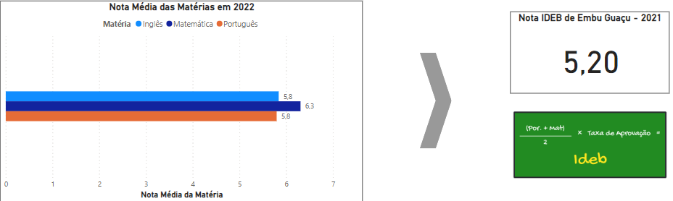

**3.2.6. Aba Indice de Desenvolvimento Educacional**

Para essa aba do Dashboard a intenção foi trazer uma análise da evolução do indice de desenvolvimento educacional ao longo dos anos de 2020, 2021 e 2022. Nesse caso a análise foi feita retirando (através de formula DAX) qualquer aluno sem marcação de valor nos indices, uma vez que inviezaria a análise.

Abaixo o que pode se notar é uma diminuição do Indice de Desenvolvimento Educacional dentre os anos de 2020 e 2021, porém uma nova evolução do indice no ano posterior. Para o estudo em questão não temos inputs necessários para poder imprimir uma relação de causa e consequência para o ocorrido, ainda assim tivemos acontecimentos importantes nesse período, em especial a COVID que de fato impactou diversos setores da sociedade e que também impactou na area da educação.

Figura 13 – INDE Médio na Passos Mágicos

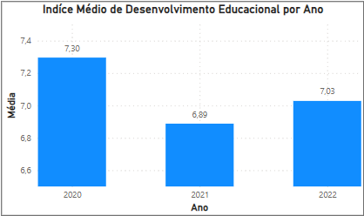

Já em relação ao Ponto de Virada vemos um número crescente dentre os anos de 2020, 2021 e 2022 no qual tivemos como impacto positivo (Ponto de Virada = Sim) 94, 108 e 113 alunos, respectivamente.

Quando olhamos o IPV Médio nesses períodos vemos uma subida pequena no ano de 2021, mas que pode ter como explicação o fato de termos menos público no ano de 2021 para tal avaliação. Ao todo tivemos 701, 684 e 862 alunos marcados com ponto de virada sim ou não para os anos de 2020, 2021 e 2022, respectivamente. O fato de termos uma diminuição do público no ano de 2021 pode ser uma das causas pelo aumento do IPV Médio.

Figura 14 – Ponto de Virada por ano e IPV Médio

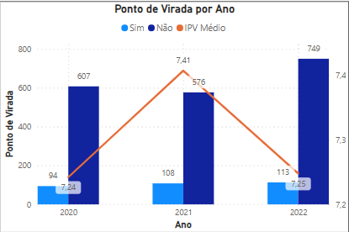

Por último nessa aba temos também uma classificação dos alunos em relação as pedras durante os três anos de análise, no qual fica evidente um recuo considerável no número de alunos para a pedra ametista (46,22% cai para 40,37% em 2022), um recuo para a pedra Quartzo e um crescimento considerável de 2-3% para as pedras Ágata e Topázio.

O gráfico utilizado abaixo també foi pensado para mostrar o pequeno recuo das pedras relacionadas ao maior Indice de Desenvolvimento Educacional que no caso são as pedras Ametista e Topázio e que vão em linha com o que foi reportado anteriormente em relação ao Indice Medio de Desenvolvimento Educacional.

Figura 15 – Classificação dos Alunos por Pedras

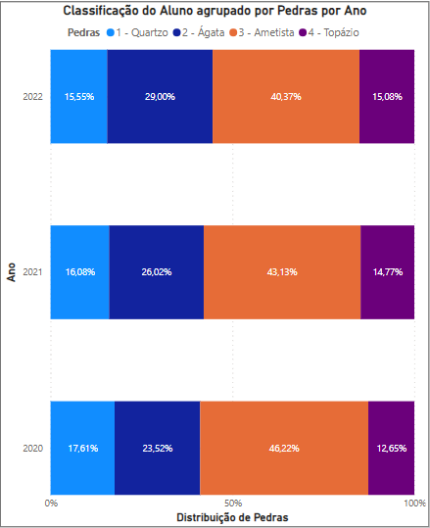

**3.2.7. Aba Indice de Desenvolvimento Educacional 2**

Seguindo com todas as análises a intenção dessa segunda aba ainda referente ao INDE, foi desenvolvido a análise por cada indice que compoe ao final o INDE (Indice de Desenvolvimento Educacional) adim de entender se houve algum índice com grandes evoluções ou retrações dentre os periodos de 2020 a 2022.

Figura 16 – Média dos Indices por Ano

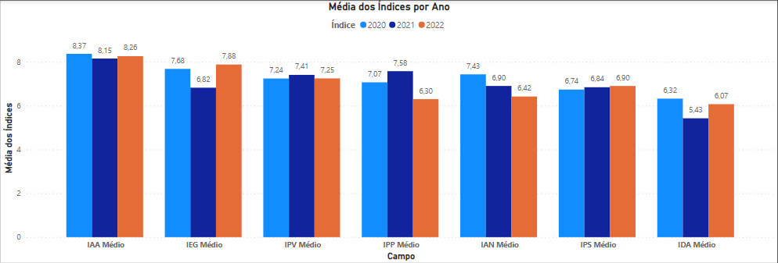

O que pode se notar é que tivemos um recuo no indicador de engajamento do aluno (outra evidência de que de fato a COVID impactou a educação como um todo), bem como tivemos um recuo considerável no indicador de aprendizagem. Ao passo que tivemos evolução no indicador psicopedagógico no ano de 2021 que posteriormente voltou a cair no ano de 2022

Na mesma aba ainda há uma opção ao usuário para entender como foi a atribuição dos destaques IDA, IEG e IPV para os periodos de 2022 e 2022, o que reforça ainda mais os indices indicados no gráfico acima.

Figura 17 – Destaques IDA / IEG / IPV

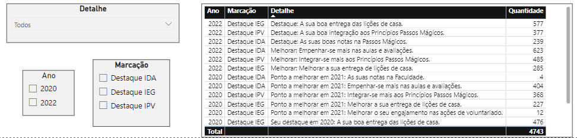

**3.2.8. Aba Tipo de Ocorrência**

A aba de tipo de ocorrência já utiliza outros datasets além da principal PEDE_PASSOS_DATASET_FIAP para trazer mais clareza ao contexto da ONG. A intenção com essa visualização é identificar os tipos de ocorrência presentes na escola nos anos de 2022 e 2023 e evidenciar os pontos de dor dos alunos em relação ao que mais é presente nas ocorrências.

Nota-se que a maior quantidade de ocorrências se dá em relação a temas psicopedagócios como questões psicológicas e de saúde envolvendo ansiedade, falta de foco ou baixa concentração.

Mais uma vez aqui vale destacar que não temos como imprimir relação de causa e consequencia, pois nesse caso poderia-se afirmar de forma erronea que:

* Há muitas ocorrências envolvendo assuntos de saúde mental dos alunos, logo há algum problema na ONG.
* Há muitas ocorrências envolvendo assuntos de saúde mental, pois a escola dá suporte aos alunos e há mestres/professores especializados em dar o suporte necessário ao aluno.

No fim por tudo que é feito na ONG tende-se a acreditar que a segunda suposição é verdadeira, justamente por todo o suporte dado da escola aos alunos, ainda assim o ponto importante é evidenciar que não há como imprimir relação de causa e consequencia; Isso se torna possível apenas em cenários que não temos limite de input de dados tanto internos da ONG, quanto dados sociais, do municipio, estado e país.

Figura 18 – Quantidade de Ocorrências na Passos Mágicos

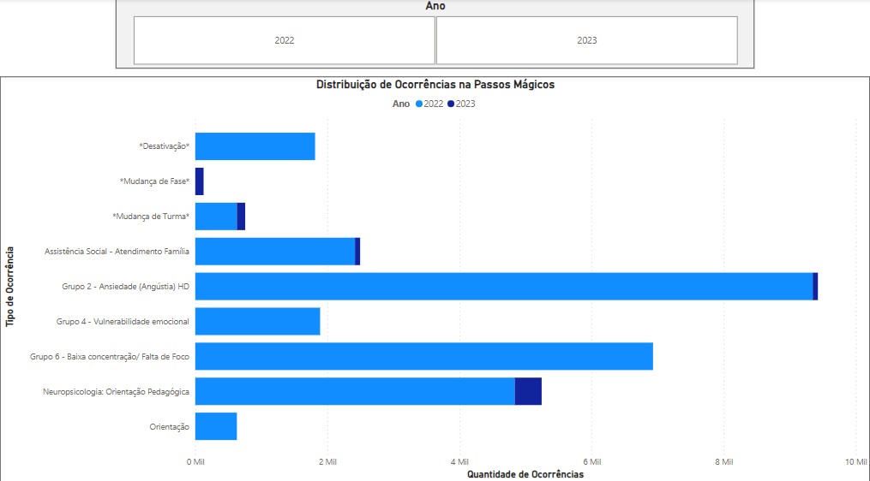

**3.2.9. Aba Quantidade de Aulas**

Como última análise há também um destaque em relação as disciplinas ministradas na Passos Mágicos no qual nota-se grande volume de aulas para matérias de ciclo básico como português e matemática. Além disso, há um grande volume de aulas de inglês também realizadas se mostrando uma surpresa a quem não conhece a fundo a ONG já que até hoje temos diversas escolas públicos sem o ensino de uma seguna língua, enquanto que vemos esse trabalho sendo feito pela ONG.

Figura 19 – Quantidade de Aulas por Disciplina

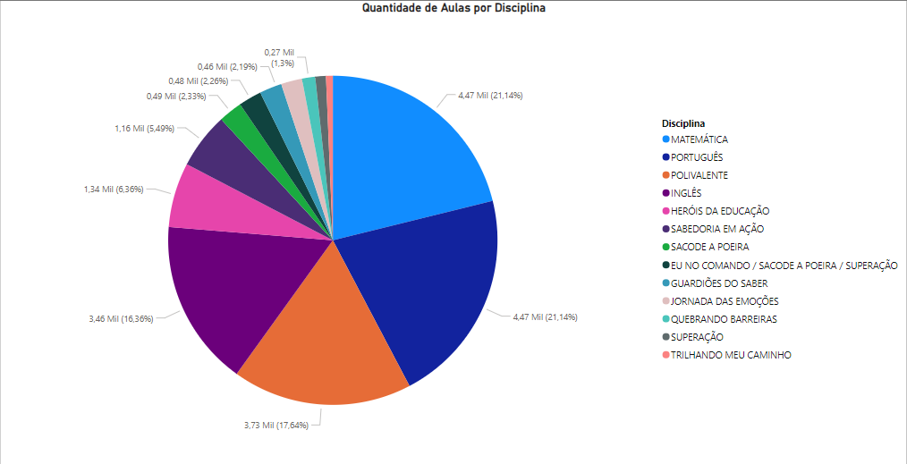

Por fim vale destacar as diversas aulas distintas que podem englobar temas como o aprimoramento do auto conhecimento, o entendimento de si próprio no meio da sociedade, abordagens envolvendo o estudo da saúde mental e do psicológico que vai em linha com a missão e valores da Passos Mágicos que não tem o foco apenas em lecionar matérias aos alunos, mas sim criar pessoas com consciencia e capacidade para realizarem o inimaginável.

# 4 CONCLUSÃO

Todas as análises realizadas acima reforçam a missão e valores da ONG Passos Mágicos, pois evidencia o ensino do aluno não apenas no ciclo básico de ensino, mas permite o acompanhamento do jovem durante toda sua evolução na Passos Mágicos para que ao fim da jornada do aluno na ONG o que se veja é uma pessoa formada para enfrentar os desafios da vida com os conhecimentos necessários, bem como sabedoria e saúde emocional para lidar com o que virá.

Ainda pode-se notar em alguns indicadores como a COVID pode ter sido um grande impacto também para a ONG, mas que ainda assim voltou a ter melhora nos indices considerados importantes em 2021. Novamente aqui não pode-se imprimir causa e consequência, mas dado a proporção que foi a COVID no mundo pode se dizer que foi um dos maiores impactos no detor da educação e diversos outros.

A ONG Passos Mágicos vêm fazendo um lindo trabalho com esses jovens, não é atoa que vemos isso nos indicadores, nos depoimentos de alunos e no crescimento da própria ONG. Que muitos anos lindos venham e que possam trazer muito mais alunos, pois esse tipo de projeto e ação social é o que move o país e permite cada dia mais colocar a população com as poucas oportunidades que tem em destaque e trazer consigo mais gente.

Vocês fazem a diferença, tornam o mundo mais heterogêneo e com maior igualdade e oportunidade a todos. Parabéns pelo lindo trabalho!